En esta sección se recopilarán los diagramas del 4+1 completos, para revisarlos de forma más simple y concisa.

Vista lógica

Diagrama de clases

*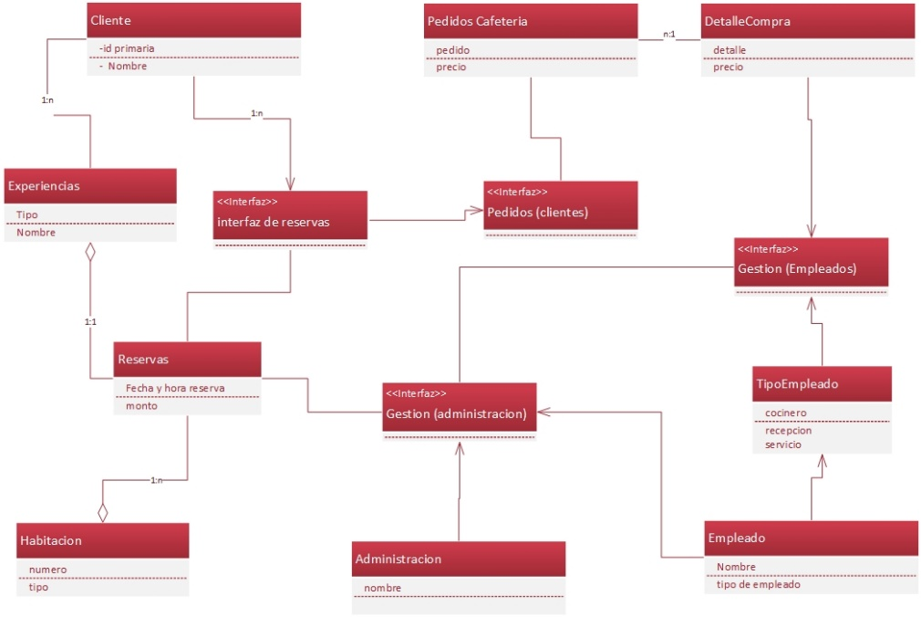*

Vista desarrollo

Diagrama componentes

*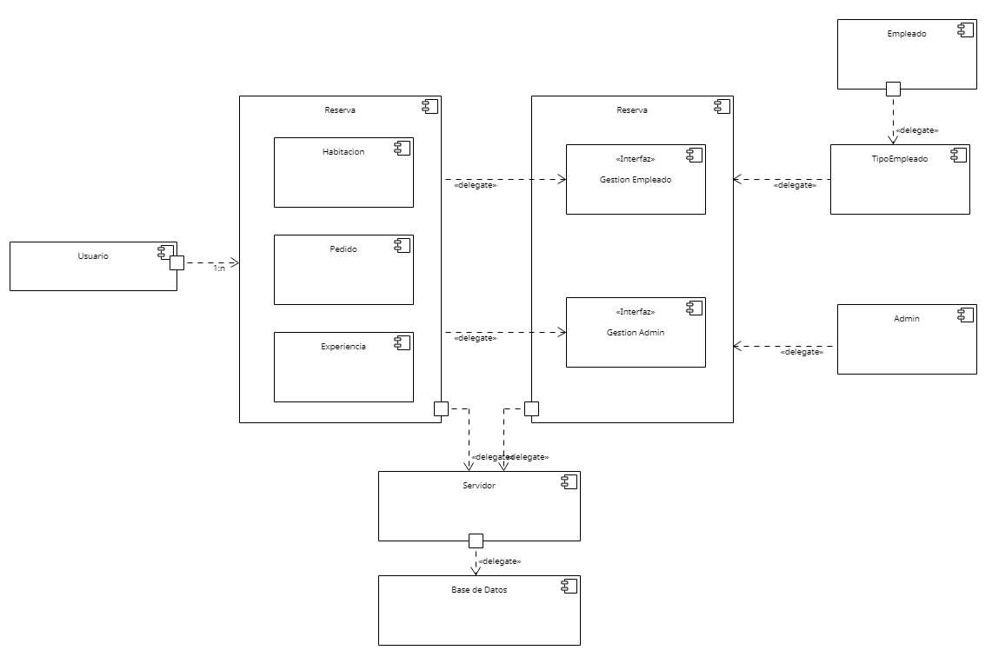*

*Diagrama de paquetes*

*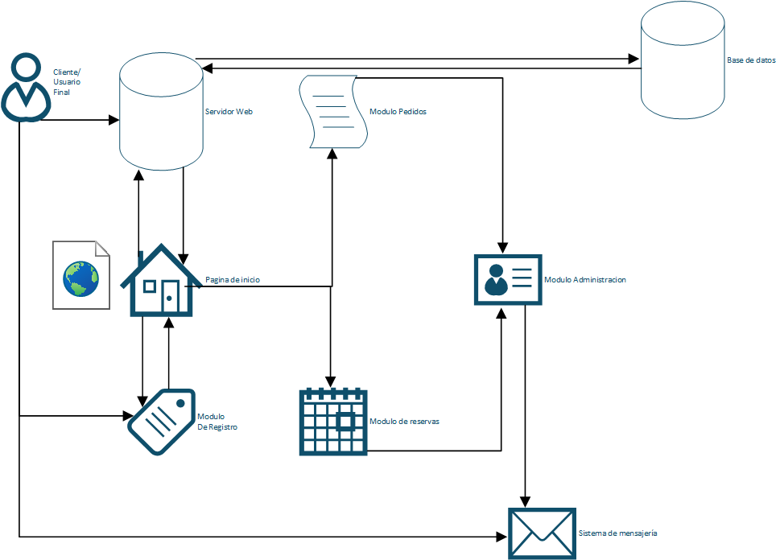*

Vista escenarios

Vista procesos

Vista física